ТОНКИЙ ЛЕД – СМЕРТЕЛЬНАЯ ОПАСНОСТЬ!

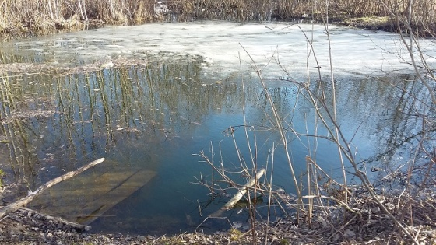
С приходом холодов на водоёмах наблюдается становление ледового покрова. В это время выходить на его поверхность крайне опасно - ежегодно тонкий лед становится причиной гибели людей.
Ледяная поверхность водоемов притягивает детей и подростков, но таит в себе большую опасность для их жизни и здоровья.
ПОМНИТЕ!
- Ни в коем случае нельзя допускать выхода детей на лёд! Тонкий лед водоема не выдерживает тяжести человека.
- Категорически запрещается проверять прочность льда ударом ноги. Безопасный лёд при толщине не менее 10 см!
- Нельзя приближаться к трещинам, промоинам.
- Крайне опасно собираться группами на водоеме.
- Запрещается ходить по льду под мостами, рядом с любыми водными сооружениями, в местах впадения в водоём рек.
- Игры на водоемах могут привести к серьезным последствиям.

РОДИТЕЛИ! НЕ ОСТАВЛЯЙТЕ ДЕТЕЙ БЕЗ ПРИСМОТРА!
- Проконтролируйте, где и как проводят свободное время Ваши дети!
- Избежать происшествий можно, если соблюдать правила безопасности!
Если вы стали свидетелем происшествия, немедленно сообщите об этом по телефону службы спасения 112.

